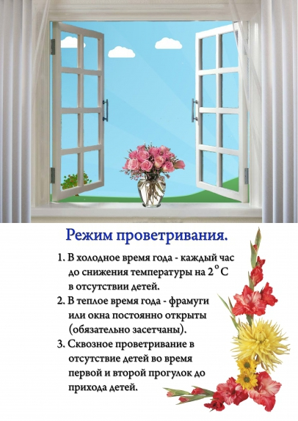
По СанПиН 2.4.1.3049-13 от 15 мая 2013 г. № 26
Пояснительная записка:
- время, указанное в графике обязательно для проведения проветривания;
- все помещения ежедневно и неоднократно проветриваются в отсутствие детей и заканчивают за 30 мин. до их прихода с прогулки или занятий;
- сквозное проветривание проводят не менее 10 минут через каждые 1,5 часа;
- в помещениях групповых и спальнях следует обеспечить естественное сквозное или угловое проветривание;
- длительность проветривания зависит от t наружного воздуха, направления ветра, эффективности отопительной системы;
- при проветривании допускается кратковременное снижение температуры воздуха в помещении, но не более чем на 2-4º С;
- в холодное время фрамуги, форточки открываются с одной стороны и закрываются за 10 минут до отхода детей ко сну;
- в туалете сквозное проветривание недопустимо! Проводится только одностороннее проветривание, при этом виде проветривания двери, ведущие из туалета, закрывают.

